**Flow Diagram**: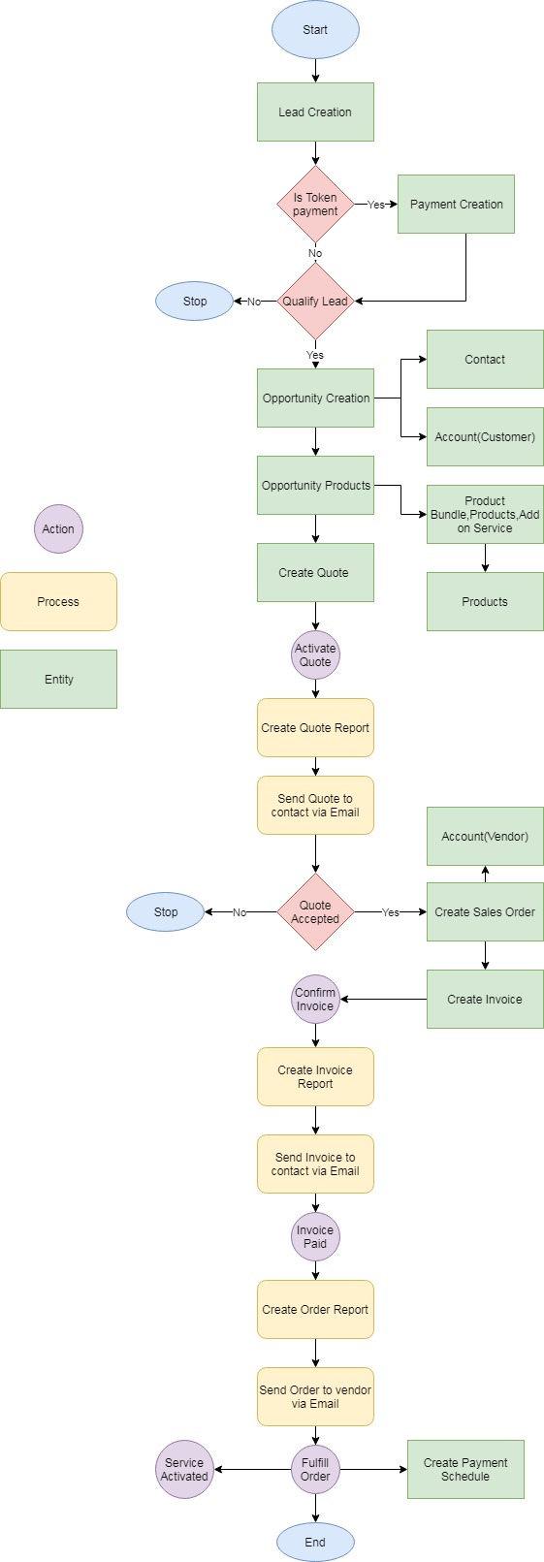

**Schema Design:-**